
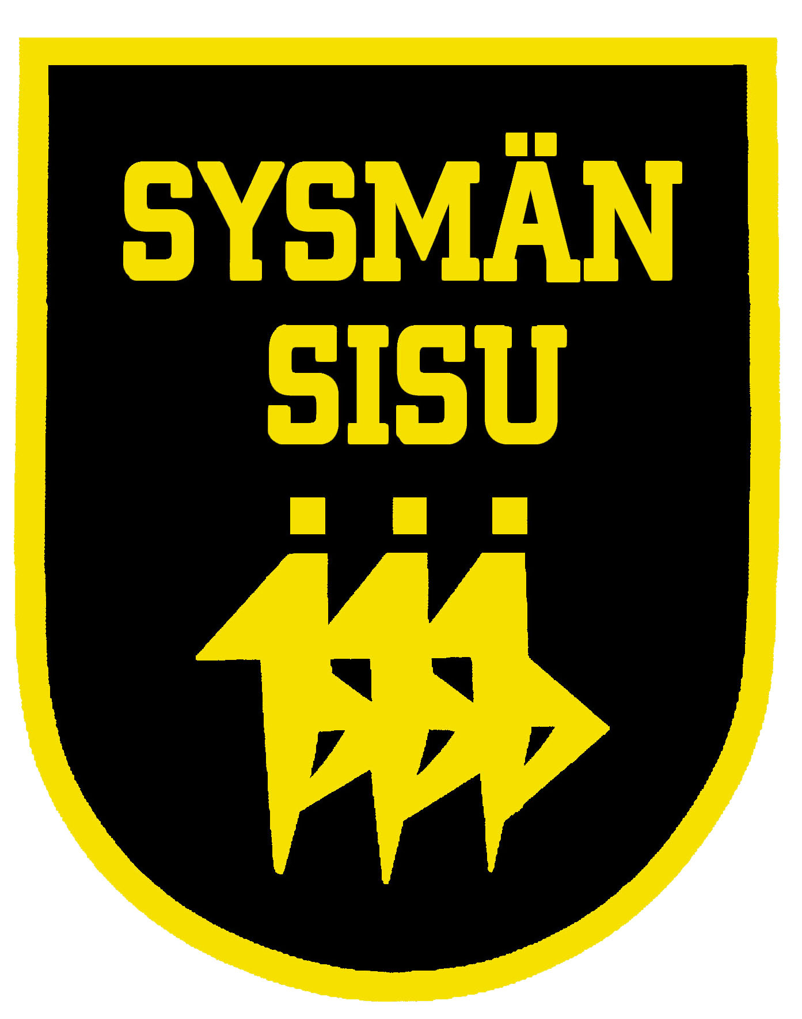
Sysmän urheilukentällä:

Yleisurheilukoulu maanantaisin klo 16

Viikkokisat keskiviikkoisin klo 18.30, ilmoittautuminen klo 18.00 alkaen

Kesän 2013 viikkokilpailuohjelma

Kaikille avoimet viikkokisat, kaikissa lajeissa sarjat tytöille ja pojille.

Ke 12.6 Ke 31.7
4-5 v. 40m, pituus 4-5 v. 300m, pallo
6-7 v. 40m, pituus 6-7 v. 300m, pallo
8-9 v. 40m, pituus 8-9 v. 1000m, kuula
10-11 v. 60m, pituus 10-11 v. 1000m, kuula
12-13 v. 60m, pituus 12-13 v. 1000m, kuula
14-15 v. 100m, pituus 14-15 v. 800m, kuula

Ke 19.6 Ke 7.8
4-5 v. rata, pallo 4-5 v. 40m, rata
6-7 v. rata, pallo 6-7 v. 40m, rata
8-9 v. korkeus, kuula 8-9 v. 40m, pituus
10-11 v. korkeus, kuula 10- 11 v. 60m, pituus
12-13 v. korkeus, kuula 12-13 v. 60m, pituus
14- 15 v. korkeus, kuula 14-15 v. 100m, pituus

Ke 26.6 Ke 14.8
4-5 v. 150m, turbokeihäs 4-5 v. 150m, turbokeihäs
6-7 v. 150m, junnukeihäs 6-7 v. 150m, junnukeihäs
8-9 v. 150m, junnukeihäs 8-9 v. 150m, junnukeihäs
10-11 v. 150m, keihäs 10-11 v. 150m, keihäs
12-13 v. 200m, keihäs 12-13 v. 200m, keihäs
14-15 v. 300m, keihäs 14-15 v. 300m, keihäs

Ke 3.7

4-5 v. 300m, pallo
6-7 v. 300m, pallo
8-9 v. 1000m, kuula
10-11 v. 1000m, kiekko
12-13 v. 1000m, kiekko
14-15 v. 800m, kiekko

Ke 24.7
4-5 v. 40m, pituus
6-7 v. 40m, pituus
8-9 v. 40m, pituus
10-11 v. 60m, pituus
12-13 v. 60m, pituus
14-15 v. 100m, pituus

Viikoilla 28 ja 29 (8-21.7) ei ole yleisurheilukoulua, viikkokilpailuja.

